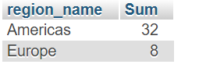1. Ziskat pocet lidi z daneho regionu

2. Ziskat nazvy praci kde vyplata je vetsi jak 10000

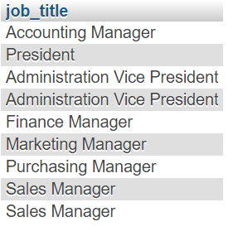

3. Ziskat jmeno, prijmeni, mesto a nazev oddeleni pracovniku

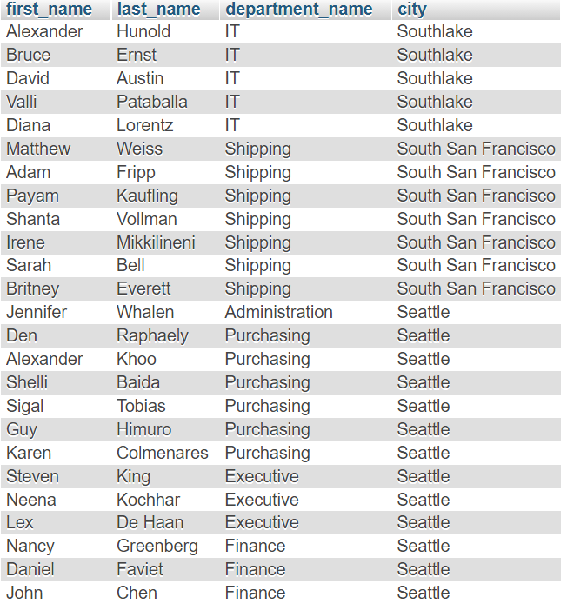

4. Ziskat 5 nejnovejsich pracovniku a 5 nejstarsich pracovniku

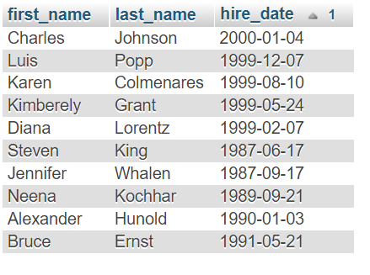

5. Ziskat 5 nejlepe placenych a 5 nejhure placenych

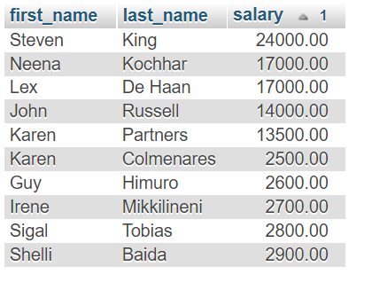

6. Ziskat jmeno, prijmeni a mesta pracovniku

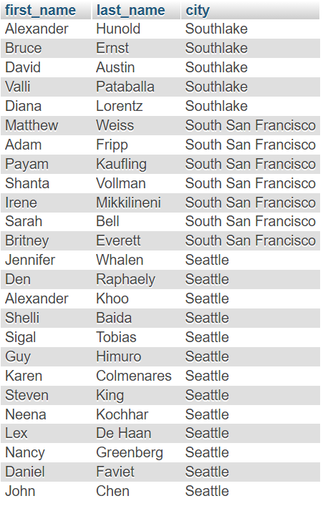

7. Ziskat kolik lidi pracuje v IT oddeleni se jmeny lidi

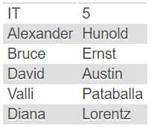

8. Vybrat vsechny uzivatele ktery maji ve jmenu pismeno "a" a v prijmeni pismeno "i"

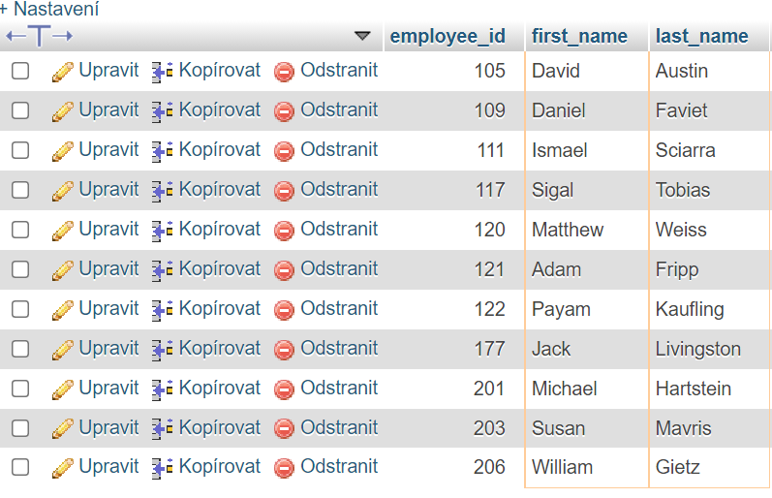

9. Vybrat vsechny managerske pracovni pozice

